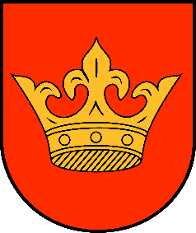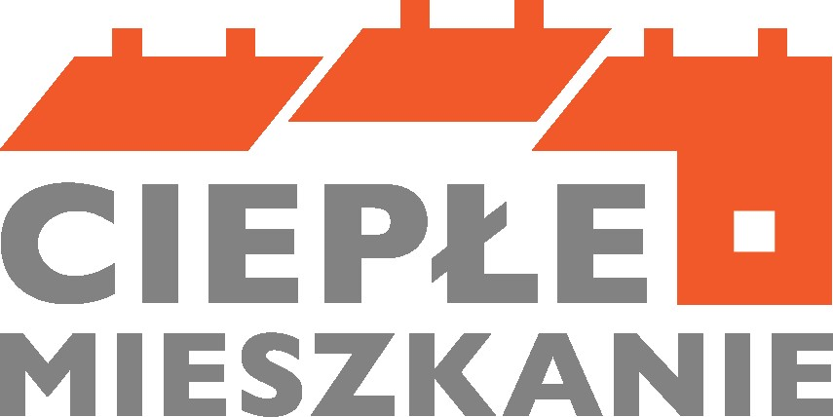

Ankieta
Ankieta dla osób zainteresowanych dofinansowaniem na wymianę nieefektywnych źródeł ciepła na paliwa stałe, służące do ogrzewania i poprawę efektywności energetycznej w lokalach mieszkalnych wielorodzinnych.
Ankieta skierowana do osób fizycznych posiadających tytuł prawny do lokalu mieszkalnego znajdującego się w budynku mieszkalnym wielorodzinnym wynikający z prawa własności lub ograniczonego prawa rzeczowego, albo najmu lokalu mieszkalnego stanowiącego własność gminy wchodzącego w skład mieszkaniowego zasobu gminy, jeżeli nie wszystkie lokale mieszkalne w tym budynku stanowią własność gminy, spełniające kryteria dochodowe określone
w Programie oraz dla wspólnot mieszkaniowych obejmujące od 3 do 7 lokali mieszkalnych, jeżeli budynek wielorodzinny objęty przedsięwzięciem zlokalizowany jest na terenie Gminy Powidz oraz spełniające warunki określone w Programie.
Ankieta nie stanowi żadnego zobowiązania czy deklaracji udziału w programie. Dane zebrane w ankiecie posłużą jedynie do oszacowania liczy osób zainteresowanych dofinansowaniem i mają jedynie na celu zebranie informacji pomocnych do przygotowania wniosku do Wojewódzkiego Funduszu Ochrony Środowiska i Gospodarki Wodnej w Poznaniu i pozyskaniu ewentualnego dofinansowania w ramach programu „Ciepłe Mieszkanie” na wymianę nieefektywnych źródeł ciepła na paliwa stałe, służące do ogrzewania i poprawę efektywności energetycznej w lokalach mieszkalnych wielorodzinnych.
Wypełnioną ankietę można złożyć w Sekretariacie Urzędu Gminy Powidz, ul. 29 Grudnia 24 , 62-430 Powidz lub wysłać pocztą elektroniczną na adres ug@powidz.pl
Termin składania ankiet upływa: 17.11.2023 r.

Dane identyfikacyjne:
Imię: ……………………………………………………………………………………………………………………………………………………….....
Nazwisko: ………………………………………………………………………………………………………………………………………….………
Nazwa wspólnoty mieszkaniowej: …………………………………………………………………………………………………..
Adres korespondencyjny: …………………………………………………………………………………………………………………
Telefon: ……………………………………………………………………………………………………………………………………………………….
e-mail: …………………………………………………………………………………………………………………………………………………………
Dane dotyczące lokalu mieszkalnego:

Miejscowość: ……………………….…………………………………………………………………………………………………………………..
Ulica: …………………………………………………………………..……………………………………………………………………………………….
Nr budynku i mieszkania: ………………………………………………………………………………………………………………….
Nr księgi wieczystej lokalu mieszkalnego: ………………………………………………………………………………….
Czy w lokalu prowadzona jest działalność gospodarcza? ( proszę zaznaczyć x)

- TAK
- NIE

Jeśli zaznaczono TAK proszę wskazać ile procent powierzchni całkowitej lokalu wykorzystywane jest do prowadzenia działalności gospodarczej: ………………………..%

Tytuł prawny:
(proszę zaznaczyć x)
- własność
- współwłasność
- użytkowanie wieczyste
- służebność
- służebność osobista
- spółdzielcze własnościowe prawo do lokalu
- mała wspólnota mieszkaniowa (od 3 do 7 lokali)
- najemca lokalu mieszkalnego z zasobu gminnego

Zakres planowanego przedsięwzięcia dla osób fizycznych:
Rodzaj planowanego do zainstalowania nowego źródła ciepła i/lub usprawnienia energetycznego ( proszę zaznaczyć x)

Demontaż wszystkich nieefektywnych źródeł ciepła na paliwa stałe służących do ogrzewania lokalu mieszkalnego oraz zakup i montaż urządzenia:

- Pompa ciepła typu powietrze/ woda
- Pompa ciepła typu powietrze/powietrze
- Kocioł na pellet drzewny o podwyższonym standardzie
- Kocioł gazowy kondensacyjny
- Ogrzewanie elektryczne
Dodatkowo można wykonać (tylko jeśli nastąpi wymiana źródła ciepła, dopuszcza się wybór więcej niż jednego elementu z zakresu ):

- Instalacja centralnego ogrzewania oraz instalacja ciepłej wody użytkowej
- Wentylacja mechaniczna z odzyskiem ciepła
- Wymiana stolarki okiennej
- Wymiana drzwi oddzielających lokal od przestrzeni nieogrzewanej

Zakres planowanego przedsięwzięcia dla małych wspólnot mieszkaniowych
( od 3 do 7 lokali):
- Wymiana nieefektywnego źródła ciepła na paliwo stałe, ocieplenie przegród budowlanych, montaż instalacji fotowoltaicznej
- Termomodernizacja budynku, montaż instalacji fotowoltaicznej

Dane dotyczące dochodu :
(nie dotyczy małych wspólnot mieszkaniowych )
PODSTAWOWY POZIOM DOFINANSOWANIA : do 30 % faktycznie poniesionych kosztów kwalifikowanych przedsięwzięcia realizowanego przez beneficjenta końcowego, nie więcej niż 16.500 zł na jeden lokal mieszkalny.
- Czy Pana/ Pani dochód roczny przekracza kwotę 135. 000,00 zł ( podstawa obliczenia podatku)?

- TAK
- NIE

Brany jest pod uwagę tylko dochód, osoby składającej ankietę, a nie w przeliczeniu na członka gospodarstwa domowego.

PODWYŻSZONY POZIOM DOFINANSOWANIA: do 60% faktycznie poniesionych kosztów kwalifikowanych przedsięwzięcia realizowanego przez beneficjenta końcowego, nie więcej niż 27.500zł na jeden lokal mieszkalny.
- Czy przeciętny dochód na jednego członka gospodarstwa domowego wskazany w zaświadczeniu wydanym przez G.O.P.S. nie przekracza kwoty:

- 1 894 zł w gospodarstwie wieloosobowym bądź
- 2 651 zł w gospodarstwie jednoosobowym

- TAK
- NIE

NAJWYŻSZY POZIOM DOFINANSOWANIA: do 90% faktycznie poniesionych kosztów kwalifikowanych przedsięwzięcia realizowanego przez beneficjenta końcowego, nie więcej niż 41.000zł na jeden lokal mieszkalny
- Czy przeciętny dochód na jednego członka gospodarstwa domowego wskazany w zaświadczeniu wydanym przez G.O.P.S. nie przekracza kwoty:

- 1 090 zł w gospodarstwie wieloosobowym bądź
- 1 526 zł w gospodarstwie jednoosobowym

- TAK
- NIE

- Czy beneficjent programu ma ustalone prawo do otrzymania zasiłku stałego zasiłku okresowego, zasiłku rodzinnego lub specjalnego zasiłku opiekuńczego?

- TAK
- NIE

W przypadku wspólnot mieszkaniowych maksymalnie dofinansowanie do 60 proc. kosztów kwalifikowanych każdego przedsięwzięcia. Do 350 tys. zł wsparcia można uzyskać w przypadku kompleksowej termomodernizacji z wymianą źródła ciepła, do 360 tys. zł jeśli przedsięwzięcie obejmuje dodatkowo zakup i montaż mikroinstalacji fotowoltaicznej (lub 375 tys. zł dla zadania uwzględniającego pompy ciepła) oraz do 150 tys. zł, jeśli projekt zakłada tylko termomodernizację bez wymiany źródeł ciepła.
Oświadczenie i podpis osoby wypełniającej ankietę:
Ja, niżej podpisany/ podpisana potwierdzam prawdziwość informacji, które zostały podane przeze mnie w niniejszej ankiecie. Jednocześnie potwierdzam, że zapoznałem/am się z przedłożoną mi do ankiety klauzulą informacyjną dotyczącą przetwarzania danych osobowych.

…………………………………………………….. …………………………………………………………..
data podpis
KLAUZULA INFORMACYJNA DOTYCZĄCA ANKIETY DLA OSÓB ZAINTERESOWANYCH DOFINANSOWANIEM NA WYMIANĘ NIEEFEKTYWNYCH ŹRÓDEŁ CIEPLA NA PALIWA STAŁE W RAMACH PROGRAMU PRIORYTETOWEGO „CIEPŁE MIESZKANIE”
Realizując obowiązek wskazany w art. 13 ust. 1 i ust. 2 Rozporządzenia Parlamentu Europejskiego i Rady (UE) 2016/679 z dnia 27 kwietnia 2016 r. w sprawie ochrony osób fizycznych w związku z przetwarzaniem danych osobowych i w sprawie swobodnego przepływu takich danych oraz uchylenia dyrektywy 95/46/WE – w skrócie RODO (Dz. Urz. UE L 119 z 04.05.2016, str. 1) informujemy, że:
1. Administratorem Pani/Pana danych osobowych jest Urząd Gminy Powidz (dalej: Urząd) reprezentowany przez Wójta Gminy, z siedzibą w Powidzu, ul. 29 Grudnia 24, 62-430 Powidz, dane kontaktowe: numer telefonu: 63 277 62 72, adres email: ug@powidz.pl .
2. W sprawach związanych z Pani/Pana danymi proszę kontaktować się z Inspektorem Ochrony Danych wyznaczonym przez Urząd, dane kontaktowe: tel. 509 776 801, adres email: iod@daneosobowe.eu.
3. Pani/Pana dane osobowe przetwarzane są w określonym poniżej celu oraz na podstawie wskazanej przesłanki legalności: a) realizacja zadań związanych z przeprowadzaniem ankiety służącej do oszacowania liczby osób zainteresowanych dofinansowaniem w ramach programu Priorytetowego „Ciepłe Mieszkanie” na terenie Gminy Powidz na podstawie następującej przesłanki:
• przetwarzanie jest niezbędne do wykonania zadania realizowanego w interesie publicznym lub w ramach sprawowania władzy publicznej powierzonej administratorowi zgodnie z art. 6 ust. 1 lit. e RODO na podstawie ustawy z dnia 27 kwietnia 2001 r. Prawo ochrony środowiska (t.j. Dz.U. 2022 poz. 2556).
4. Pani/Pana dane osobowe będą przechowywane przez okres niezbędny do realizacji wskazanego powyżej celu przetwarzania i w czasie określonym przepisami prawa: 3 miesięcy od dnia wyrażenia zainteresowania dofinansowaniem. Zasady archiwizacji dokumentów oraz okres ich przechowywania określa instrukcja archiwalna oraz jednolity rzeczowy wykaz akt.
5. Odbiorcami Pana/i danych osobowych będą wyłącznie podmioty uprawnione do ich uzyskania na podstawie obowiązujących przepisów prawa, podmioty publiczne, minister właściwy do spraw wewnętrznych i administracji, jednostki prowadzące działalność pocztową, banki oraz podmioty, z którymi Urząd zawarł umowy powierzenia danych (w tym dostawcy oprogramowania i systemów informatycznych).
6. W związku z przetwarzaniem przez Urząd Pani/Pana danych osobowych, przysługują Pani/Panu, z zastrzeżeniem przepisów RODO:
− prawo dostępu do treści danych, na podstawie art. 15 RODO,
− prawo do sprostowania danych, na podstawie art. 16 RODO,
− prawo do usunięcia danych, na podstawie art. 17 RODO,
− prawo do ograniczenia przetwarzania danych, na podstawie art. 18 RODO,
− prawo do przenoszenia danych, na podstawie art. 20 RODO,
− prawo do wniesienia sprzeciwu wobec przetwarzania danych na podstawie art. 21 RODO.
7. W przypadku uznania, że przetwarzanie Pani/Pana danych osobowych narusza przepisy RODO przysługuje Pani/Panu prawo wniesienia skargi do organu nadzorczego, tj. Prezesa Urzędu Ochrony Danych Osobowych, ul. Stawki 2, 00-193 Warszawa.
8. Podanie danych osobowych jest obowiązkiem wynikającym z przepisów prawa wymienionych w pkt. 3 lit. a). Konsekwencją niepodania danych osobowych będzie brak możliwości rozpatrzenia określonych w pkt. 3 wniosków lub podjęcia innych działań przewidzianych wymienionymi w pkt. 3 ustawami.
9. Pani/Pana dane osobowe nie będą przetwarzane w sposób zautomatyzowany i nie będą profilowane.

Oświadczam, iż zapoznałam/em się z powyższą klauzulą informacyjną i jest ona dla mnie zrozumiała:

Powidz: …………………………. ………………………………………………
(Data) (Podpis)

